大学生预征兵网上报名流程使用手册
学生网上报名流程
(一)学生实名注册，获取用户名和密码 → (二)网上填写个人报名信息 →
(三)核对学籍信息→(四)上传自己的照片→(五)与学校联系，打印报名申请表

一、登录http://zbbm.chsi.com.cn大学生预征报名系统进行实名注册，获取用户名密码

打开首页后首先选择“男大学生”或“女大学生”然后点击实名注册后页面跳转至下图：


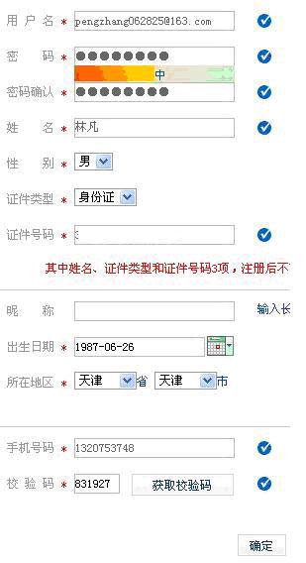
※注意：
1. 在“实名注册”填写个人信息时一定要填写个人的真实信息，否则不能和学籍对应，无法进行预征报名。
2. 填写完个人信息，点击“获取校验码”，校验码将由手机发送短信形式获取。
3. 姓名、证件类型和证件号码3项，注册后不能更改。
4.“所在地区”需填写学生学校所在地
5.最好用QQ邮箱注册，163邮箱系统不默认

二、实名注册完成后，点击“学籍档案”查询自己的学籍信息，若学籍信息有误则无法报名。如有问题必须在5月20日之前告知辅导员。学籍信息页面如下：
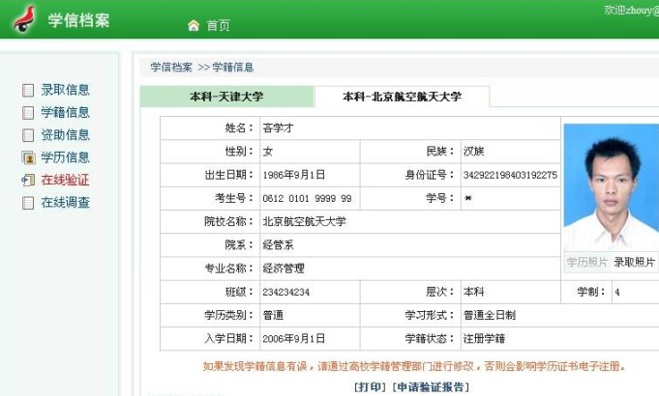
所有信息要实事求是填写，要和“学信档案中学籍信息”一致
三、关闭学籍信息后，再次登录报名系统首页，点击左侧“学生报名入口”开始填写个人报名信息。
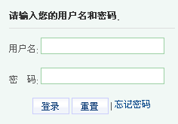

待跳转到个人基本信息页面后，认真填写个人基本信息，具体如下图所示：
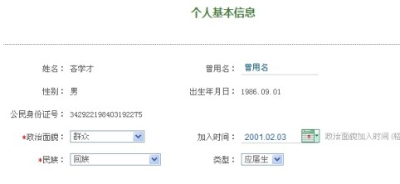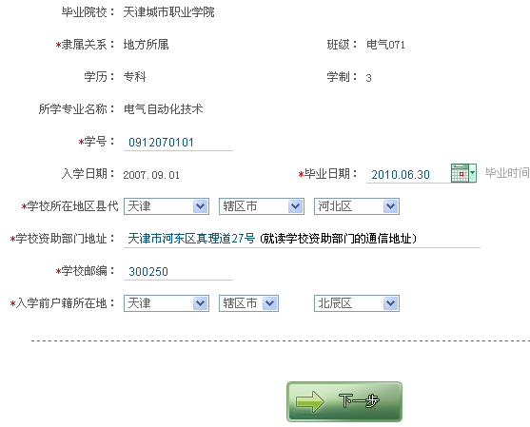
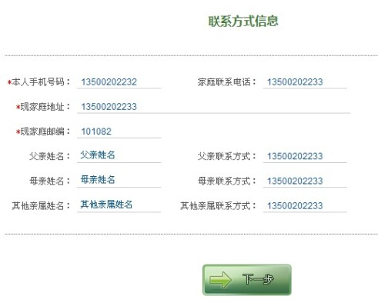

点击下一步，页面将跳转至学费贷款信息页面，报名学生需按照自己的不同情况填写学费贷款信息，具体如下图所示：
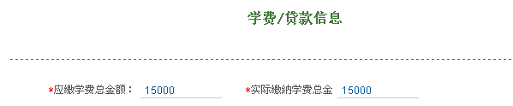
注：应缴学费总额：为学费（不含住宿费）×学制；实际缴纳学费总额：为实际缴纳数额。不清楚者可到财务处查询。
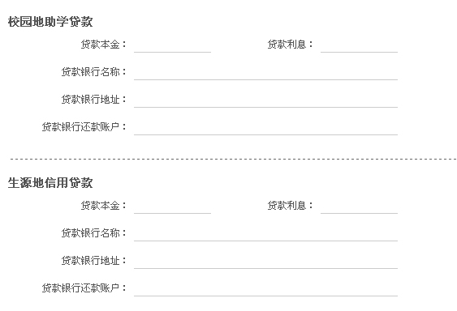
注：贷款本金：为在校实际国家助学贷款总额；贷款利息：在校生无利息为“0”；贷款银行名称：中国**银行**分行；贷款银行地址：**省**市**区**路**号；贷款银行还款账户：为个人支付账户。
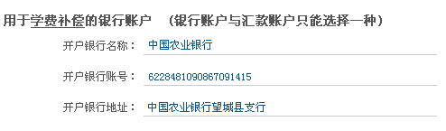
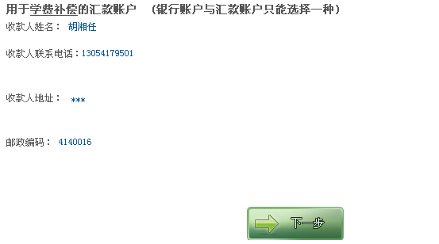
注：用于学费补偿的银行账户：为个人收款账户；用于学费补偿的汇款账户：
为个人收款地址。

※注意：
1．＊号项为必填项，其中报名学生的身高、体重、视力等必须真实填写。如该生填写的报名条件不符合征兵规定，则无法进行下一步信息的填写，如后期审查中发现填写情况与学生实际条件不相符者则取消报名资格。
2．“＿”项为手动填写项，学生必须手动录入。
3．学校所在地区要选择“河北区”。
4.“入学前户籍”所在地外地生源需填写原籍。

四、上传个人照片信息
个人信息填写确认无误后点击“下一步”，上传个人照片信息。
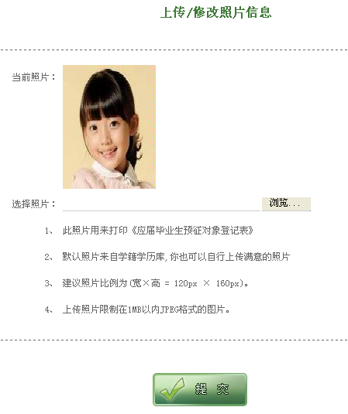
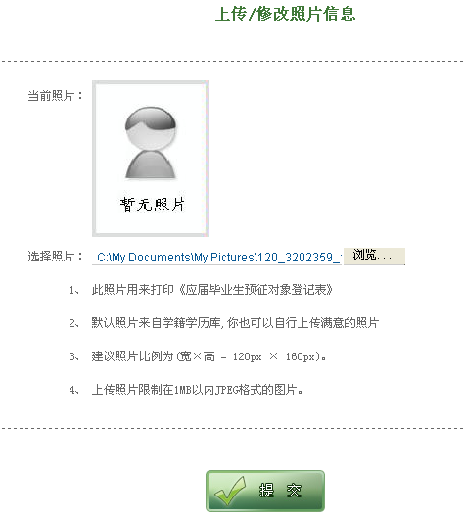
点击“提交”后页面自动跳转，点击左侧“确认报名”一栏，如下图所示：
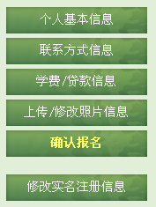

如果确定报名信息准确无误，点击提交，完成报名
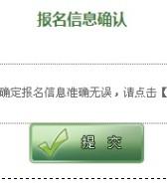
自行下载，填写技术等级（证书名称、级别）和个人简历（小学至大学
期间就读的学校名称、班次、时间、证明人），一式三份正反双面打印《应届毕业生预征对象登记表》及存根和《应征入伍高校毕业生补偿学费代偿国家助学贷款申请表》。
网上审核通过后，会发短信提示给你，然后下载表格即可，到学校相关部门及学校所在地武装部签字盖章，预征就完成了！
预征不需要体检，只是通过网上填写信息，网上自动审核！

